河池市城市管理执法局
2024年“三公”经费预算说明

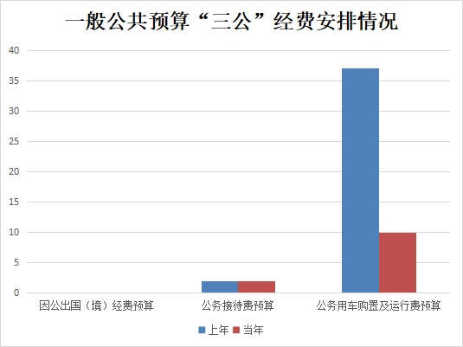
（一）2024年部门预算共安排“三公"经费支出预算12.00万元（全口径），其中：因公出国（境）经费支出预算0.00万元，公务接待费支出预算2.00万元，公务用车购置及运行费支出预算10.00万元（公务用车购置费0.00万元,公务用车运行维护费10.00万元）。
（二）2024年一般公共预算安排的“三公”经费支出预算12.00万元，同口径较2023年度预算数39.00万元，减少27.00万元，减少69.23%，具体如下：
1.因公出国（境）费2024年预算安排0.00万元，较2023年度预算数0.00万元，增长0.00万元，增长0%，主要原因是本部门无因公出国（境）业务。
2.公务接待费2024年预算安排2.00万元，较2023年度预算数2.00万元，增长0.00万元，增长0.00%，主要原因是严格贯彻落实厉行节约反对浪费精神，加强公务接待管理，严格控制相关费用。
3.公务用车购置及运行费2024年预算安排10.00万元，较2023年度预算数37.00万元，减少27.00万元，减少72.97%，其中：
公务用车购置费2024年预算安排0.00万元，较2023年度预算数27.00万元，减少27.00万元，减少100.00%，主要原因是本年无公务用车购置。
公务用车运行维护费2024年预算安排10.00万元，较2023年度预算数10.00万元，增长0.00万元，增长0.00%，主要原因是无公务用车增减，运运行维护费与上年持平。

